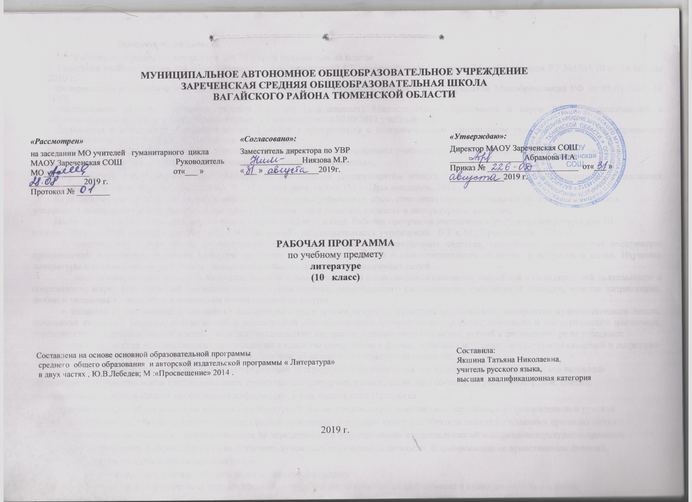

- Планируемые результаты освоения учебного предмета «Литература»

Личностные результаты:

- воспитание российской гражданской идентичности: патриотизма, любви и уважения к Отечеству, чувства гордости за свою Родину, прошлое и настоящее многонационального народа России; осознание своей этнической принадлежности, знание истории, языка, культуры своего народа, своего края, основ культурного наследия народов России и человечества; усвоение гуманистических, демократических и традиционных ценностей многонационального российского общества; воспитание чувства ответственности и долга перед Родиной;

- формирование ответственного отношения к учению, готовности и способности обучающихся к саморазвитию и самообразованию на основе мотивации к обучению и познанию, осознанному выбору и построению дальнейшей индивидуальной траектории образования на базе ориентировки в мире профессий и профессиональных предпочтений, с учётом устойчивых познавательных интересов;

- формирование целостного мировоззрения, соответствующего современному уровню развития науки и общественной практики, учитывающего социальное, культурное, языковое, духовное многообразие современного мира;

- формирование осознанного, уважительного и доброжелательного отношения к другому человеку, его мнению, мировоззрению, культуре, языку, вере, гражданской позиции, к истории, культуре, религии, традициям, языкам, ценностям народов России и народов мира; готовности и способности вести диалог с другими людьми и достигать в нём взаимопонимания;

- освоение социальных норм, правил поведения, ролей и форм социальной жизни в группах и сообществах, включая взрослые и социальные сообщества; участие в школьном самоуправлении и общественной жизни в пределах возрастных компетенций с учётом региональных, этнокультурных, социальных и экономических особенностей;

- развитие морального сознания и компетентности в решении моральных проблем на основе личностного выбора, формирование нравственных чувств и нравственного поведения, осознанного и ответственного отношения к собственным поступкам;

- формирование коммуникативной компетентности в общении и сотрудничестве со сверстниками, старшими и младшими в процессе образовательной, общественно полезной, учебно-исследовательской, творческой и других видов деятельности;

- формирование основ экологической культуры на основе признания ценности жизни во всех её проявлениях и необходимости ответственного, бережного отношения к окружающей среде;

- осознание значения семьи в жизни человека и общества, принятие ценности семейной жизни, уважительное и заботливое отношение к членам своей семьи;

- развитие эстетического сознания через освоение художественного наследия народов России-и мира, творческой деятельности эстетического характера.
Метапредметные результаты
- умение самостоятельно определять цели своего обучения, ставить и формулировать для себя новые задачи в учёбе и познавательной деятельности, развивать мотивы и интересы своей познавательной деятельности;

2

- умение самостоятельно планировать пути достижения целей, в том числе альтернативные, осознанно выбирать наиболее эффективные способы решения учебных и познавательных задач;

- умение соотносить свои действия с планируемыми результатами, осуществлять контроль своей деятельности в процессе достижения результата, определять способы действий в рамках предложенных условий и требований, корректировать свои действия в соответствии с изменяющейся ситуацией;

- умение оценивать правильность выполнения учебной задачи, собственные возможности её решения;

- владение основами самоконтроля, самооценки, принятия решений и осуществления осознанного выбора в учебной и познавательной деятельности;

- умение определять понятия, создавать обобщения, устанавливать аналогии, классифицировать, самостоятельно выбирать основания

  - критерии для классификации, устанавливать причинно-следственные связи, строить логическое рассуждение, умозаключение
(индуктивное, дедуктивное и по аналогии) и делать выводы;
- умение создавать, применять и преобразовывать знаки и символы, модели и схемы для решения учебных и познавательных задач;

- смысловое чтение;
- умение организовывать учебное сотрудничество и совместную деятельность с учителем и сверстниками; работать индивидуально и

  - группе: находить общее решение и разрешать конфликты на основе согласования позиций и учёта интересов; формулировать, аргументировать и отстаивать своё мнение;
- умение осознанно использовать речевые средства в соответствии с задачей коммуникации, для выражения своих чувств, мыслей и потребностей; планирования и регуляции своей деятельности; владение устной и письменной речью; монологической контекстной речью;

- формирование и развитие компетентности в области использования информационно-коммуникационных технологий.

Предметные результаты

- понимание ключевых проблем изученных произведений русского фольклора и фольклора других народов, древнерусской литературы, литературы XVIII века, русских писателей XIX—XX веков, литературы народов России и зарубежной литературы;

- понимание связи литературных произведений с эпохой их написания, выявление заложенных в них вневременных, непреходящих нравственных ценностей и их современного звучания;

- умение анализировать литературное произведение: определять его принадлежность к одному из литературных родов и жанров; понимать и формулировать тему, идею, нравственный пафос литературного произведения; характеризовать его героев сопоставлять героев одного или нескольких произведений;

- определение в произведении элементов сюжета, композиции, изобразительно-выразительных средств языка, понимание их роли в раскрытии идейно-художественного содержания изведения (элементы филологического анализа); владение элементарной литературоведческой терминологией при анализе литературного произведения;

- приобщение к духовно-нравственным ценностям русской литературы и культуры, сопоставление их с духовно-нравственными ценностями других народов;

- формулирование собственного отношения к произведениям литературы, их оценка;
- собственная интерпретация (в отдельных случаях) изученных литературных произведений;
- понимание авторской позиции и своё отношение к ней;

3

- восприятие на слух литературных произведений разных жанров, осмысленное чтение и адекватное восприятие;

- умение пересказывать прозаические произведения или их отрывки с использованием образных средств русского языка и цитат из текста, отвечать на вопросы по прослушанному или прочитанному тексту, создавать устные монологические высказывания разного типа, вести диалог;

- написание изложений и сочинений на темы, связанные с тематикой, проблематикой изученных произведений; классные и домашние творческие работы; рефераты на литературные и общекультурные темы;

- понимание образной природы литературы как явления словесного искусства; эстетическое восприятие произведений литературы; формирование эстетического вкуса;

- понимание русского слова в его эстетической функции, роли изобразительно-выразительных языковых средств в создании художественных образов литературных произведений.

- Содержание учебного предмета «Литература»

Литература XIX века . Введение (1 час)Русская литература XIX в. в контексте мировой культуры. Основные темы и проблемы русской литературы XIX в. (свобода, духовно-нравственные искания человека, обращение к народу в поисках нравственного идеала, «праведничество», борьба с социальной несправедливостью и угнетением человека). Художественные открытия русских писателей-классиков.
Литература первой половины XIX века (10 часов)
Обзор русской литературы первой половины XIX века Россия в первой половине XIX века. Классицизм, сентиментализм, романтизм. Зарождение реализма в русской литературе первой половины XIX века. Национальное самоопределение русской литературы. (3 час.)
А. С. Пушкин (2 часа.)
Жизнь и творчество (обзор).
Стихотворения: «Погасло дневное светило...», «Свободы сеятель пустынный...», «Подражания Корану» (IX. «И путник усталый на Бога роптал...»), «Элегия» («Безумных лет угасшее веселье...»), «...Вновь я посетил...» Стихотворения: «Поэт», «Пора, мой друг, пора! покоя сердце просит...»,
Слияние гражданских, философских и личных мотивов.
Художественные открытия Пушкина. "Чувства добрые" в пушкинской лирике, ее гуманизм и философская глубина. "Вечные" темы в творчестве Пушкина (природа, любовь, дружба, творчество, общество и человек, свобода и неизбежность, смысл человеческого бытия). Особенности пушкинского лирического героя, отражение в стихотворениях поэта духовного мира человека.
Поэма «Медный всадник» .
Конфликт личности и государства в поэме. Образ стихии. Образ Евгения и проблема индивидуального бунта. Образ Петра. Своеобразие жанра и композиции произведения. Развитие реализма в творчестве Пушкина.
Углубление реализма в драматургии ( «Маленькие трагедии».)
Значение творчества Пушкина для русской и мировой культуры.
М. Ю. Лермонтов (2 час)
Жизнь и творчество (обзор).
Стихотворения: «Молитва» («Я, Матерь Божия, ныне с молитвою...»), «Как часто, пестрою толпою окружен...», «Валерик», «Сон» («В полдневный жар в долине Дагестана...»), «Выхожу один я на дорогу...» Стихотворения: «Мой демон», «К***» («Я не унижусь пред тобою...»), «Нет, я не Байрон, я другой...» Своеобразие художественного мира Лермонтова, развитие в его творчестве пушкинских традиций. Темы родины, поэта и поэзии, любви, мотив одиночества в лирике поэта. Романтизм и реализм в творчестве Лермонтова. Поэма «Демон»
Н. В. Гоголь (2 час)
Жизнь и творчество (обзор).Повесть "Невский проспект» Образ города в повести. Соотношение мечты и действительности. Особенности стиля Н.В. Гоголя, своеобразие его творческой
Подготовка к сочинению по творчеству писателей 19 века (1ч)

Литература второй половины XIX века.
Обзор (2ч) Исторические события. Общественная мысль. Русская литература второй половины XIX века в контексте мировой культуры.
Периодизация исторического и литературного развития.
Россия во второй половине 1850 — 1870-х годах. Исторические события. Общественная мысль.
Время духовного подъема (1855—1859). Пореформенное время. Крестьянская община.

А. Н. Островский. (5 часов + 2 Р/Р)
Театр Островского и традиции русской классической драматургии.
«Гроза». Смысл названия, своеобразие жанра. Система художественных образов, функции второстепенных и эпизодических персонажей.
Символика и фольклорные мотивы. Тема греха и святости, ее современные интерпретации. Споры вокруг образа главной героини. Сценическое воплощение пьесы.
А.Н.Островский в критике ( «Луч света в тёмном царстве» Н.А.Добролюбова.)

И. А. Гончаров (4час.)
Романы Гончарова как своеобразная трилогия о судьбах Родины и русского человека.
«Обломов». Социальная и нравственная проблематика . Хорошее и дурное в характере. Смысл его жизни и смерти . Обломов в системе художественных образов романа, смысл сопоставления со Штольцем. «Сон Обломова» и его место в композиции и сюжете. Поиски положительных начал русской жизни. Обломовка, обломовцы, обломовщина как символические образы произведения. Авторский приговор идеалам главного героя. Переосмысление проблемы любви в романе. Историко-философский смысл финала.
Споры вокруг образа главного героя.
Роман «Обломов» в зеркале критики.

И.С.Тургенев. (7 часов + 2 Р/Р.)
Жизнь и творчество (обзор).Этические позиции писателя. Жанровое многообразие творчества. Русский роман XIX века и романы И. С. Тургенева.
«Записки охотника».
«Отцы и дети». Философская проблематика романа. Смысл названия, полемический пафос. Своеобразие композиции. Система художественных образов. Идея разрыва связи времен. Противоречивость позиции Базарова, его победы и поражения. Любовный конфликт как идейное испытание героя. Временное и вечное в образе Базарова. Автор и его герой.
«Отцы и дети» — «живой роман». Споры об образе главного героя, о нигилизме.

Н.Г.Чернышевский .( 3 час.)
Жизнь и творчество .Эстетические взгляды Чернышевского.
«Что делать?»

Ф. И. Тютчев ( Зчас.)
Лирика. Концепция мира и человека в поэзии Тютчева. «Вечные проблемы» человеческого бытия и их осмысление в философской лирике. Трагическое звучание темы любви.

А. А. Фет (2 час )
Лирика. Поэзия как выражение красоты и идеала. Тема «бедности слова» и мотив невыразимости сущего. Импрессионистические приемы в лирике.
А. К. Толстой. (1 час +1 р.р)
Жизнь и творчество. Своеобразие художественного мира. Основные темы, мотивы и образы поэзии. Взгляд на русскую историю . Влияние фольклора и романтической традиции.

Н. А. Некрасов. (9 час +1 р/.р..)
Жизнь и творчество (обзор).
Лирика. Основные жанры и темы поэзии Н. А. Некрасова. Тема народа и Родины как ведущая в творчестве поэта. Новаторство поэзии: своеобразие тематики, фольклорная основа лирики, демократизация литературного языка.
«Кому на Руси жить хорошо» (История создания, жанр и композиция. Крестьянские типы в изображении Некрасова. Проблема счастья и ее решение.
Стихотворения : «Рыцарь на час» , «В дороге» ,« Поэт и гражданин» «Тройка» ,
« Мы с тобой бестолковые люди...» и другие .

Из литературы народов России.

К. Хетагуров .(1 час.).
Жизнь и творчество осетинского поэта (обзор). Поэзия Хетагурова и фольклор. Близость поэзии Хетагурова поэзии А. Н. Некрасова.

М. Е. Салтыков-Щедрин (2 час.)
«История одного города» (обзор с изучением отдельных глав). Смысл названия. Споры жанровой природе произведения. Трактовка финала.
Проблема народа и власти как центральная проблема книги. Город-гротеск в изображении писателя. Образы градоначальников.

Ф. М. Достоевский. (8 час. + 2 p.p.)
Жизнь и творчество (обзор) .Достоевский и «натуральная школа» .
«Преступление и наказание» - первый идеологический роман.Мастерство психологического анализа. Жанровое своеобразие.
Русская действительность в художественном мире романа. Петербургская тема. Нравственно-философская проблематика. Тема преступления и наказания ее интерпретация на страницах романа. Символическая структура романа.
Система художественных образов. Раскольников и его теория. Трагические противоречия характера главного героя. Тема «двойничества» и ее воплощение на страницах романа.
Христианская концепция писателя. Своеобразие воплощения авторской позиции. Роман «Преступление и наказание» в восприятии читателей разных эпох.

Н. С. Лесков . (2 час.)

Жизнь и творчество ( обзор).
«Очарованный странник». Житийное и фольклорное начала в повести. Тема праведничества. русский национальный характер в изображении писателя. Система персонажей повести. Иван Флягин как герой и повествователь.

JL Н. Толстой . (13 час+ 2p.p.)
Жизнь и творчество. «Диалектика души» как принцип художественного изображения героя .
Личность Толстого, писателя и философа, соединившего два века, две эпохи русской культуры.
«Война и мир». История создания. Особенности художественной структуры. Мастерство психологического анализа. Жанровая специфика. Смысл названия: символическое значение понятий «война и мир». Философско-художественная интерпретация «вечных проблем» бытия.
Основные персонажи романа. Поиски «мира» своего места в жизни любимых героев Толстого.
Толстовский идеал семьи. Идея целительной си, «общей жизни». «Мысль народная» в романе. Значение образа Платона Каратаева. Художественная правда истории в романе. Смысл противопоставления образов Кутузова и Наполеона.
«Диалектика души» и проблема свободной воли в романе.
Роман «Война и мир» и его читатели.
.

А. П. Чехов (11 час. + 2 p.p.)
Жизнь и творчество.
Рассказы : «Человек в футляре» ? «Ионыч», «Дом с мезонином», «студент», «дама с собачкой» и др.
«Вишневый сад». Своеобразие жанра. Драматическая напряженность внутреннего действия, лирико-психологический подтекст. Лирическое и трагическое начала в пьесе. Символические образы.
Сценическая жизнь пьесы.
Темы, сюжеты, проблематика чеховских рассказов. Традиция русской классической литературы в решении темы «маленького человека» и ее отражение в прозе Чехова. Тема пошлости и неизменности отношений, творческого труда как основы подлинной жизни. Тема любви в чеховской прозе. Психологизм прозы Чехова. Роль художественной детали, лаконизм повествования, чеховский пейзаж, скрытый лиризм, подтекст
Контрольная работа по теме «Русская литература второй половины 19 века» .Тест.(1ч)
Из зарубежной литературы (5ч).
Основные тенденции в развитии литературы второй половины 19 века. Поздний романтизм. Романтизм как доминанта литературного процесса. Романтизм в литературе Англии, Германии, Франции: своеобразие романтической традиции. Формирование реализма в западноевропейской литературе и его основные открытия: новые имена и новые герои (обзор)
Мопассан (1 час.), Г.Ибсен (1ч), А.Рембо (1ч). Заключительный урок (1ч)
Итоговая контрольная работа

3.Тематическое планирование с указанием количества часов, отводимых на освоение каждой темы

№ | Тема урока | Количество часов
1 | Литература XIX века. Введение | 1 ч
2 | Литература первой половины XIX века
3 | Обзор русской литературы | 3 ч
4 | А. С. Пушкин | 2 ч
5 | М. Ю. Лермонтов | 2 ч
6 | Н.В.Гоголь | 2 ч
7 | Подготовка к сочинению по творчеству писателей 19 века | 1 ч
8 | Литература второй половины XIX века.
9 | Обзор | 2 ч
10 | А. Н. Островский. | 7 ч
11 | И.А.Гончаров | 4 ч
12 | И.С.Тургенев | 9 ч
13 | Н.Г.Чернышевский | 3 ч
14 | Ф.И.Тютчев | 3 ч
15 | А.А.Фет | 2 ч
16 | А. К. Толстой | 2 ч
17 | Н. А. Некрасов | 10 ч
18 | Из литературы народов России. К.Хетагуров .Осетинская лира | 1 ч
19 | М. Е. Салтыков-Щедрин | 2 ч
20 | Ф. М. Достоевский | 10ч
21 | Н. С. Лесков | 2 ч
22 | JL Н. Толстой | 15ч
23 | А. П. Чехов | 13ч
24 | Контрольная работа по теме «Русская литература второй половины 19 века» .Тест.(1ч) | 1 ч
25 | Из зарубежной литературы | 5 ч
 | Итого: | 102 ч

